**Sistema de Chamados**

Versão 00.01

**Envolvidos na elaboração do Documento**

|  |
| --- |
| **Nome** |
| Alvaro de Souza Caxone |
| César Francisco |
| Giovane Almeida |
| Luiz Miguel Mendes |

**Controle de Versão**

|  |  |  |  |
| --- | --- | --- | --- |
| **Versão** | **Data** | **Razões para alteração** | **Responsável** |
|  | dd/mm/aa |  |  |
|  |  |  |  |
|  |  |  |  |
|  |  |  |  |
|  |  |  |  |
|  |  |  |  |
|  |  |  |  |
|  |  |  |  |
|  |  |  |  |

**Índice**

**1.** **Introdução**

1.1. Objetivo do Documento

1.2. Objetivos do Projeto

1.3. Escopo do Projeto

1.4. Referências

2**.** **Visão Geral do Projeto**

2.1. Visão da Situação Proposta

2.2. Visão Gráfica da Situação Proposta

2.3. Funcionalidades

2.4. Premissas e Restrições

2**.4.1.** **Recursos e Prazos**

2**.4.2.** **Legal**

2**.4.3.** **Usabilidade**

2.5. Não Fazem Parte Do Escopo

# Introdução

## Objetivo do Documento

Este documento apresenta uma solução para o problema apresentado na empresa xxx. Ele tem como finalidade descrever o projeto de ajudar a comunicação entre os usuários e o departamento de TI da empresa.

## Objetivos do Projeto

O projeto tem como principal objetivo agilizar o processo de atendimento ao usuário.

* Facilitar a comunicação entre o departamento de TI e o usuário da empresa;
* Registrar os chamados;
* Listar os chamados;
* Distribuir os chamados entre os funcionários do departamento de TI;
* Enviar resposta das tarefas executadas ao usuário;
* Relatório de chamados por usuário;
* Relatório de chamados por motivo;
* Relatório de chamados por funcionário;
* Aumentar a eficiência dentro da empresa;

## Escopo do Projeto

O projeto resultará em um sistema web que irá realizar o recebimento dos chamados pelos funcionário do departamento de TI, que por sua vez irá tomar as devidas atitudes e retornará uma resposta para o usuário fez o chamado. Disponibilizará o levantamento dos chamados feitos, que foram fechados e abertos sempre que for necessário.

## 1.4. Referências

GLPI - Sistema para gestão de parques de computador helpdesk

http://www.glpi-project.org/spip.php?lang=en

Central Computer And Telecommunications Agency - ITIL metodology

# Visão Geral do Projeto

## Visão da Situação Proposta

1. O sistema será uma melhor comunicação entre usuários e técnicos, os usuários terão facilidade de entrar em comunicação com os técnicos sem a necessidade de ligar, assim os técnicos vão ver qual a necessidade e logo vão resolver.

## Visão Gráfica da Situação Proposta

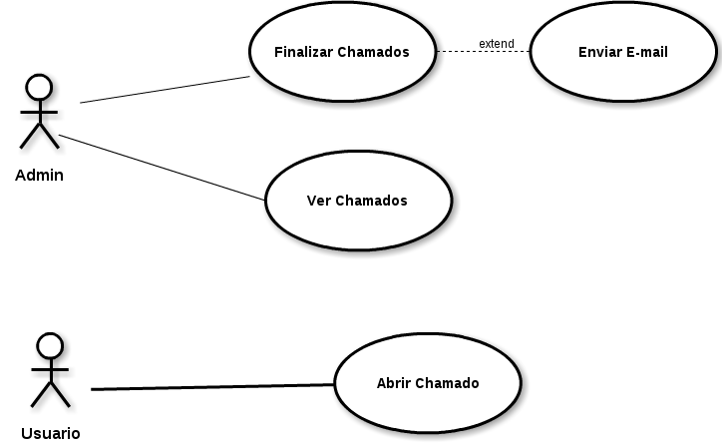

## Funcionalidades

|  |  |  |  |
| --- | --- | --- | --- |
| **Identificador** | **Descrição** | **Prioridade** | **Depende de** |
| RF-1 | *Abrir Chamado* | Essencial | Usuário |
| RF-2 | *Ver chamado* | Importante | Admin |
| RF-3 | *Finalizar chamado* | Desejável | Admin |
| RF-4 | *Enviar E-mail* | Desejável | Admin |

## Premissas e Restrições (Requisitos não Funcionais)

### **Recursos e Prazos**

* O software deve sem entregue até o mês de Junho/2015.

### **Usabilidade**

* Manual para os usuários
* Interface interativa e objetiva

### **Confiabilidade**

* Seguir o padrão ITIL

## Regras de Negócio

|  |  |  |  |
| --- | --- | --- | --- |
| **Identificador** | **Descrição** | **Prioridade** | **Depende de** |
| RN-1 | O usuário só poderá abrir no máximo 5 chamados por dia. | Importante |  |
| RN-2 | O usuário normal poderá apenas abrir o chamado. | Importante |  |
| RN-3 | O usuário do tipo administrador poderá apenas visualizar os chamados dos usuários. | importante |  |

## Não Fazem Parte Do Escopo

O sistema atuará na rede interna da empresa, sendo essa já existente e portanto fora do projeto, assim como os PCs para o acesso do sistema também não estão inclusos no sistema.